18.3

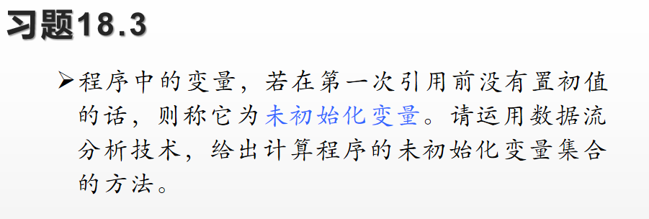

运用技术1：到达定值分析。具体实现方法：在所有的基本块之前，对所有变量分别添加一个进行赋初值的定值，然后进行到达定值分析，如果一个变量到达所有程序点都没有被杀死过，那就说明这个变量只有人工添加的那一个定值，即说明该变量是未初始化变量。

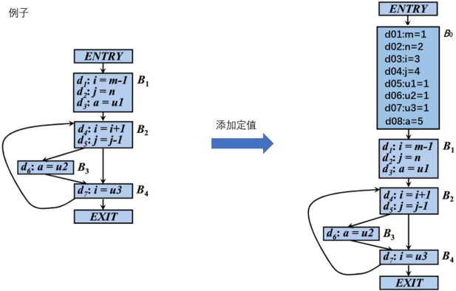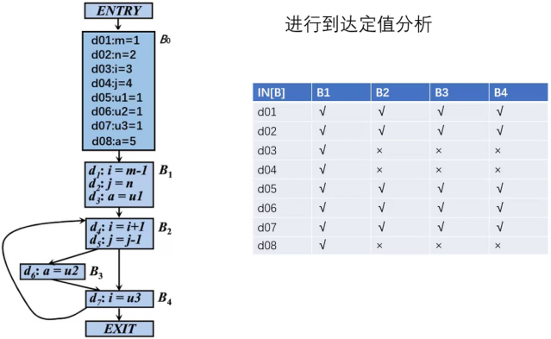

运用技术2：活跃变量。具体实现方法：起使基本块开始点的活跃变量集合就是未赋初值的集合。在入口处就是活跃变量，说明最开始就是被引用，而不是被定值（如果被定值就不会活跃），在引用前没有被初始化。

另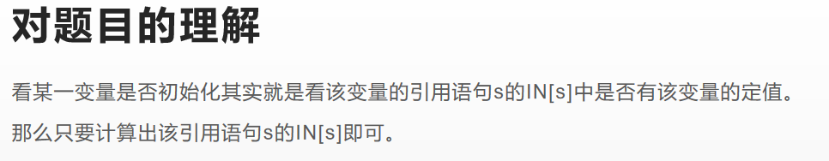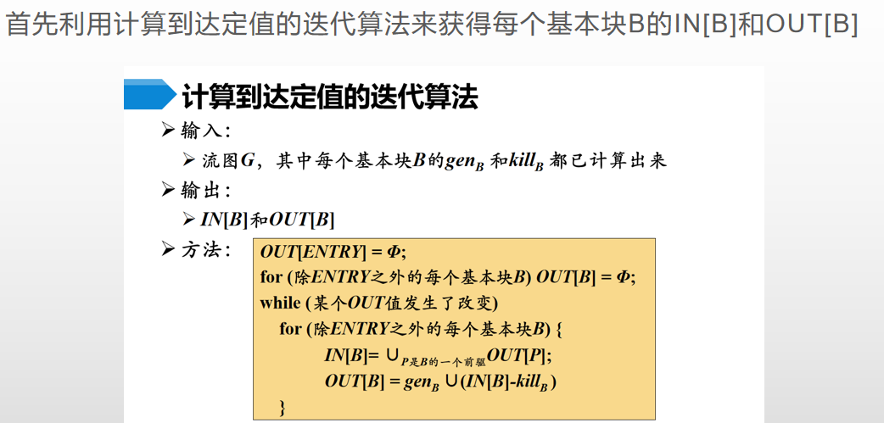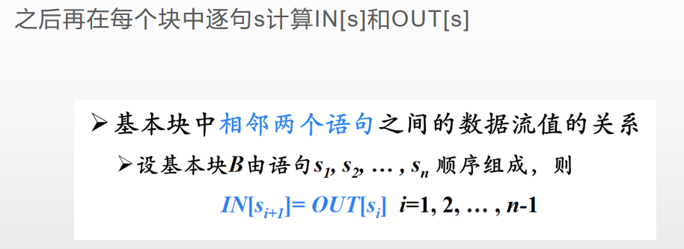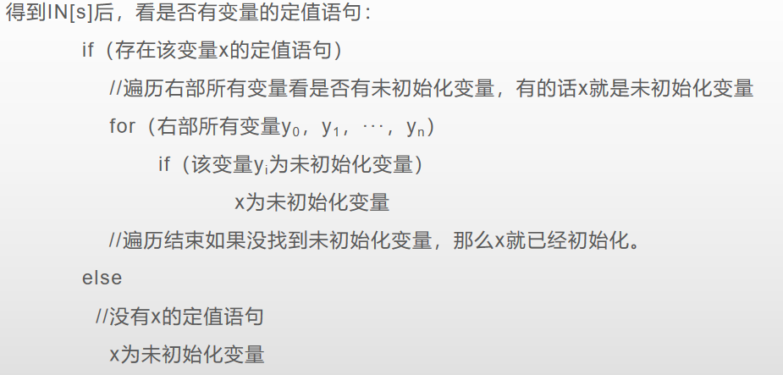

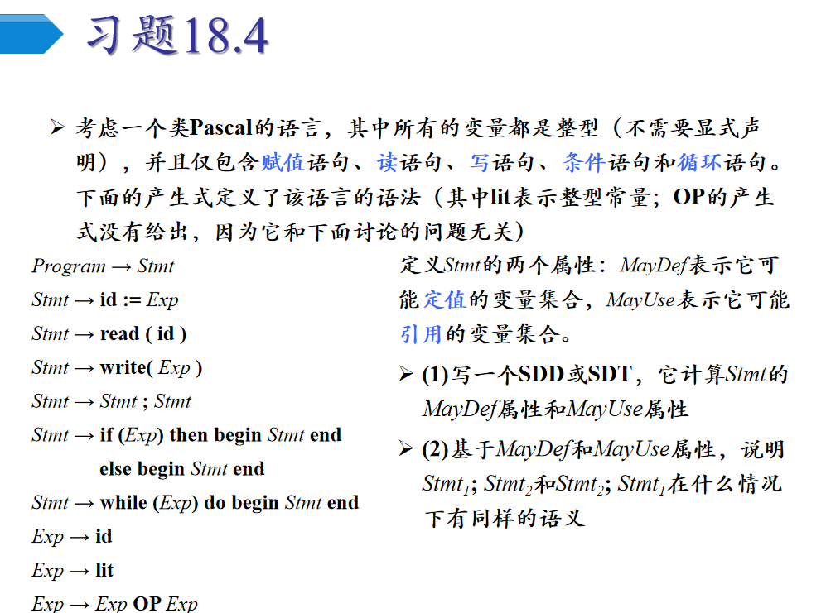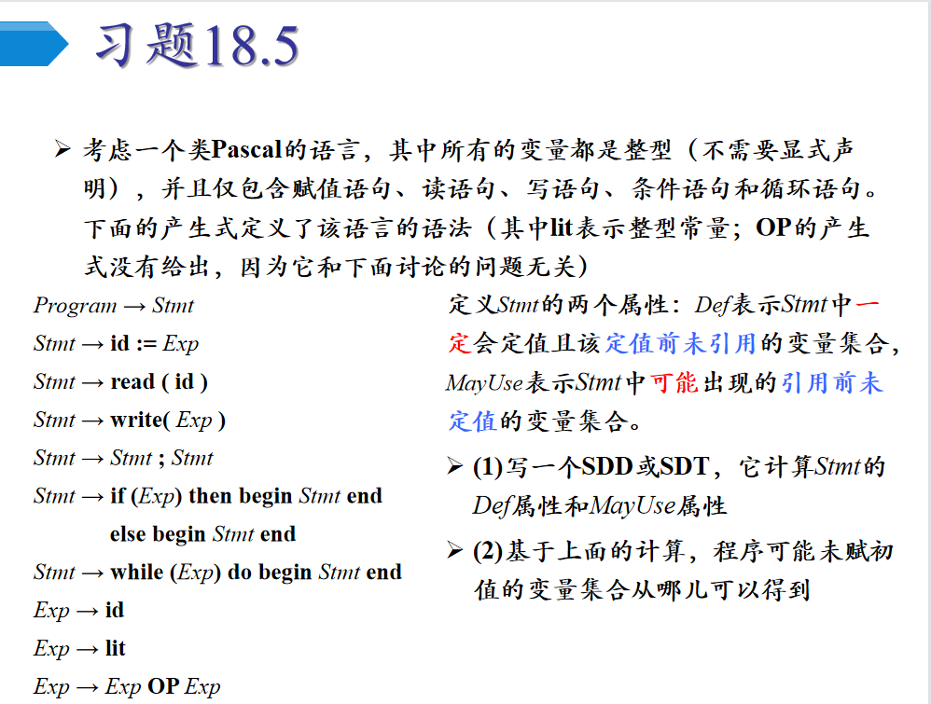18.4

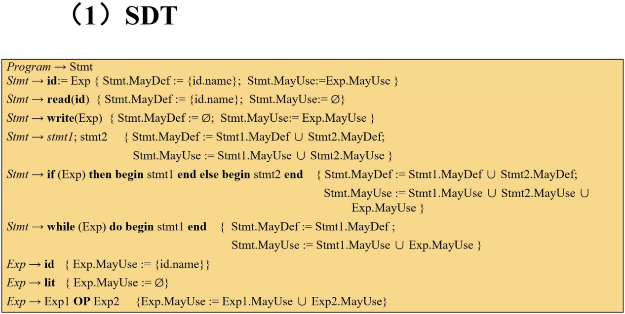

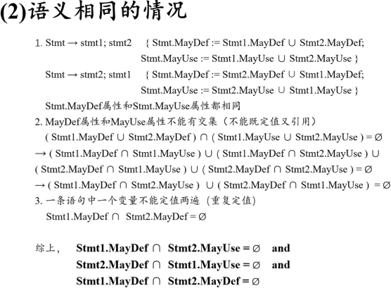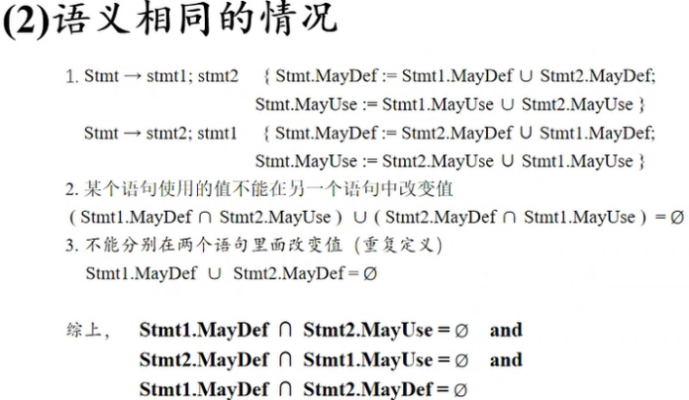

18.5

